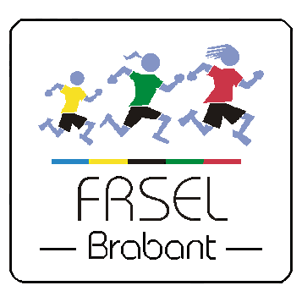
Résultats du tournoi

de Football
Enseignement secondaire
Mercredi 19 octobre 2022

Etablissements participants
Cadets
ISDS Institut Saint-Dominique, Schaerbeek KENNES Didier
PROW Institut de la Providence, Woluwe-Saint-Lambert MANGELEER Laurent

Scolaires
ISDS Institut Saint-Dominique, Schaerbeek ATMANE Hassan
SJPA Institut Saint-Julien Parnasse SCHILS Jacques

Juniors
CSCJ Centre Scolaire Sacré-Cœur, Jette FERIN Nicolas
CVDA Centre Scolaire Saint-Adrien Val Duchesse, Auderghem STUCKMANN Jérôme
IPRA Institut de la Providence, Anderlecht YAAKOUB Souliman – AHKIM Yasmina
SJPA Institut Saint-Julien Parnasse SCHILS Jacques

Résultats des rencontres

Cadets | Juniors
PROW – ISDS 1 – 9 | ½ finale IPRA – SJPA 2 – 1
Scolaires | ½ finale CSCJ – CVDA 0 – 8
ISDS – SJPA 0 – 0 [1 – 2] | Consolation SJPA – CSCJ 2 – 2 [2 – 1]
 | Finale IPRA – CVDA 3 – 2

Classement cadets
1. ISDS Institut Saint-Dominique, Schaerbeek
2. PROW Institut de la Providence, Woluwe-Saint-Lambert

Classement scolaires
1. SJPA Institut Saint-Julien Parnasse, Auderghem
2. ISDS Institut Saint-Dominique, Schaerbeek

Classement juniors
1. IPRA Institut de la Providence, Anderlecht
2. CVDA Centre Scolaire Saint-Adrien Val Duchesse, Auderghem
3. SJPA Institut Saint-Julien Parnasse, Auderghem
4. CSCJ Centre Scolaire Sacré-Cœur, Jette

! Suite à la manifestation nationale prévue le mercredi 9 novembre, les finales de football se dérouleront les mercredis 23 et 30 novembre 2022. Dates et lieux à déterminer en fonction des équipes sélectionnées.

N'hésitez pas à aller voir les photos de cette compétition sur notre site : www.frsel-brabant.be !

